**МИНОБРНАУКИ РОССИИ**

**-----------------------------------**

**ФГБОУ ВО**

**«ВОРОНЕЖСКИЙ ГОСУДАРСТВЕННЫЙ**

**УНИВЕРСИТЕТ ИНЖЕНЕРНЫХ ТЕХНОЛОГИЙ»**

__________________________________________________________________________

**Отчет по**

**лабораторной работе №2**

**«Управление памятью и вводом/выводом в ОС Windows»**

**Выполнила обучающаяся**

**направления подготовки  
 09.03.03**

**группы У-205**

**Нечеса Диана Сергеевна**

**ВОРОНЕЖ**

Цель работы: практическое знакомство с управлением вводом/выводом в операционных системах Windows и кэширования операций ввода/вывода.

Открываем диспетчер задач с помощью набора клавиш Ctrl+Alt+Del (Рис. 1).

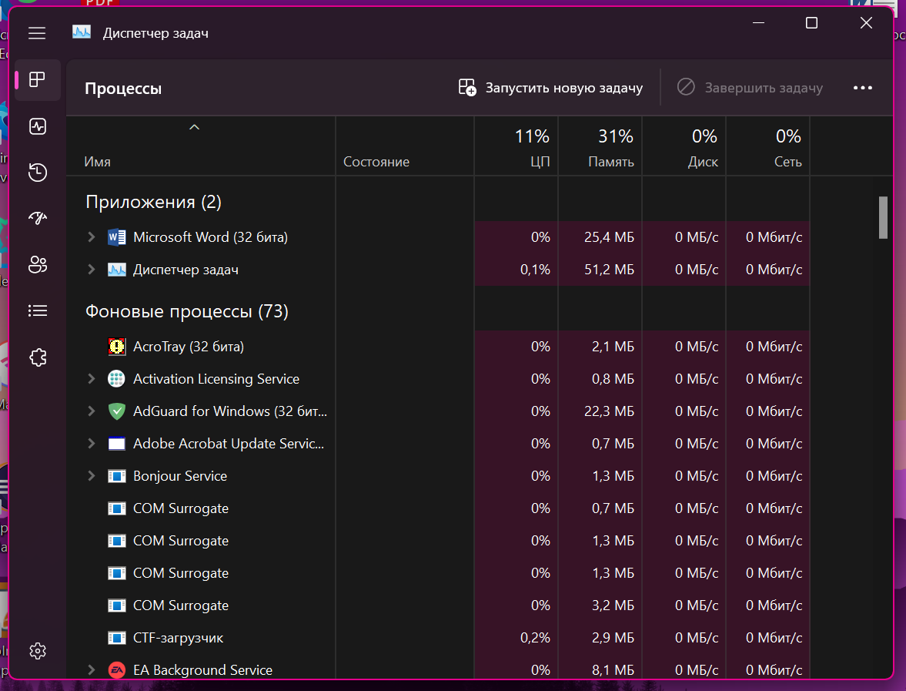

Рисунок 1 - Диспетчер задач Windows 11

Запускаем командную оболочку Windows (Рис. 2).

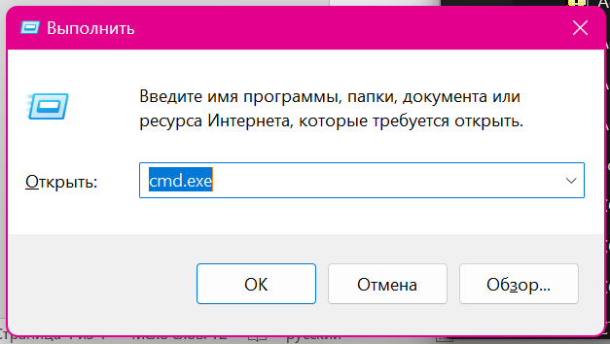

Рисунок 2 – Запуск командной оболочки Windows

В командной строке вводим команды перехода в корневой каталог (cd/), перехода в каталог Windows (cd windows) и просмотра содержимого каталога (dir) (Рис. 3).

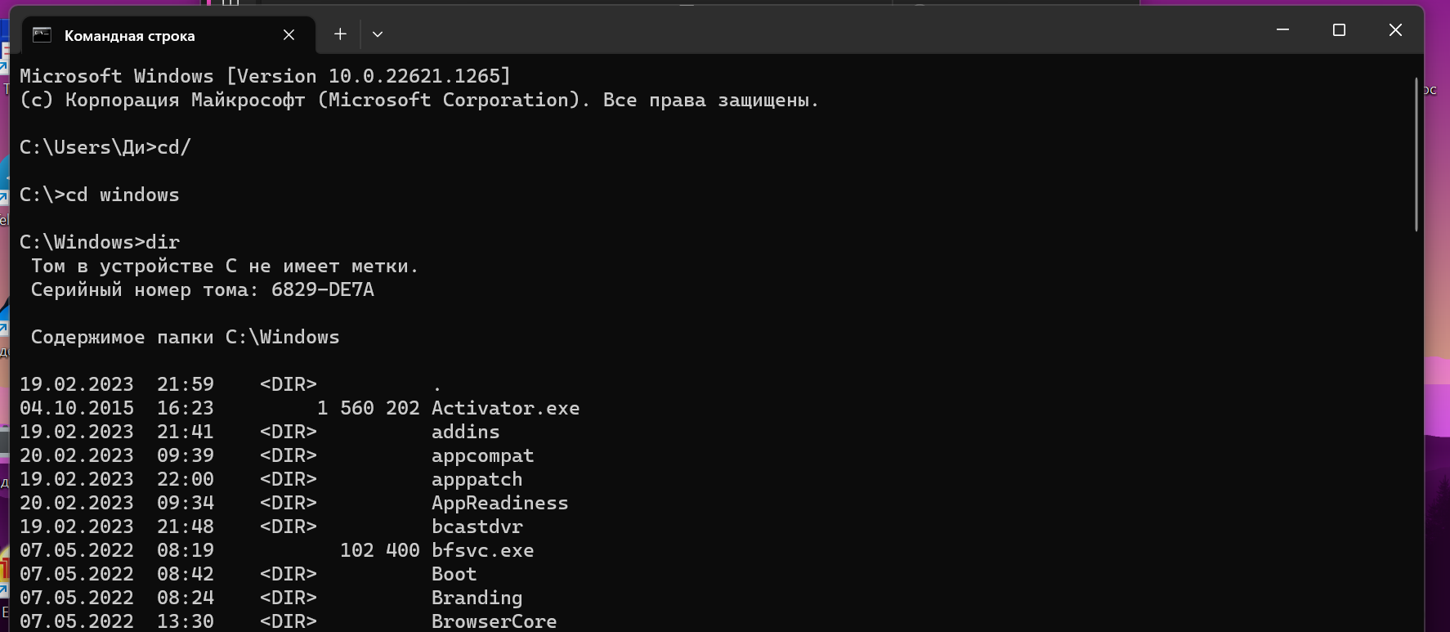

Рисунок 3 – Ввод команд в командную строку

В командной строке вводим команду запуска программы «Блокнот» (start notepad.exe), (Рис. 4).

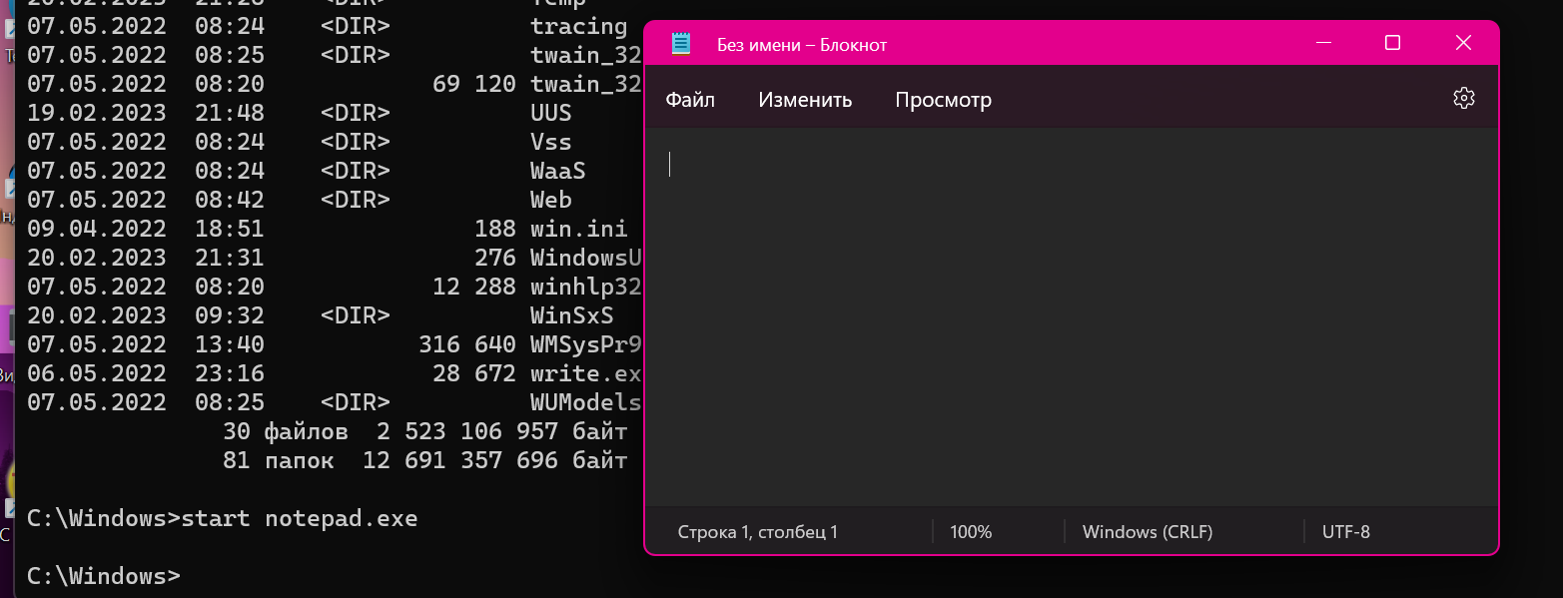

Рисунок 4 – Запуск программы «Блокнот»

В командной строке вводим команду отслеживания выполнения процесса (tasklist), (Рис. 5).

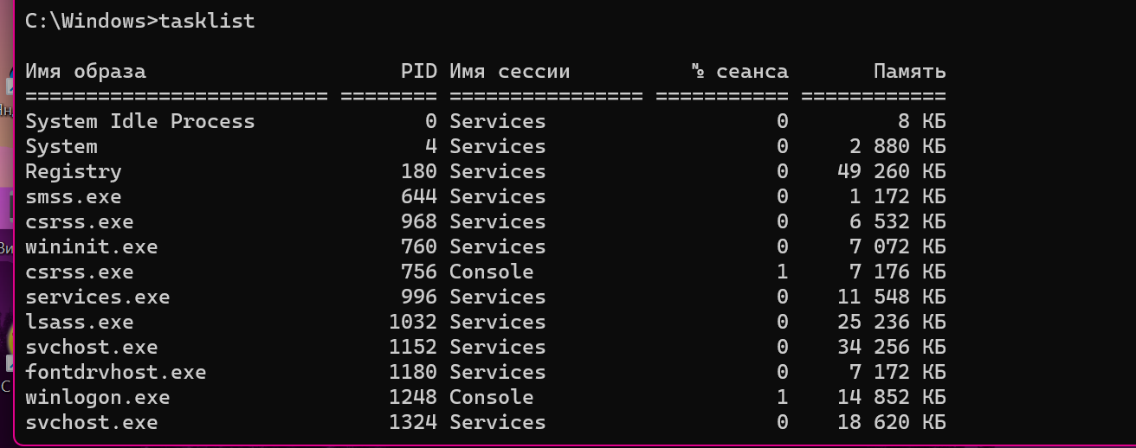

Рисунок 5 – Выполнение команды «tasklist»

В командной строке вводим команду завершения работы программы «Блокнот» (taskkill /IM notepad.exe), (Рис. 6).



Рисунок 6 – Выполнение команды «tasklist»

В командной строке вводим команду запуска программы «WordPad» (start WordPad.exe), (Рис. 7).

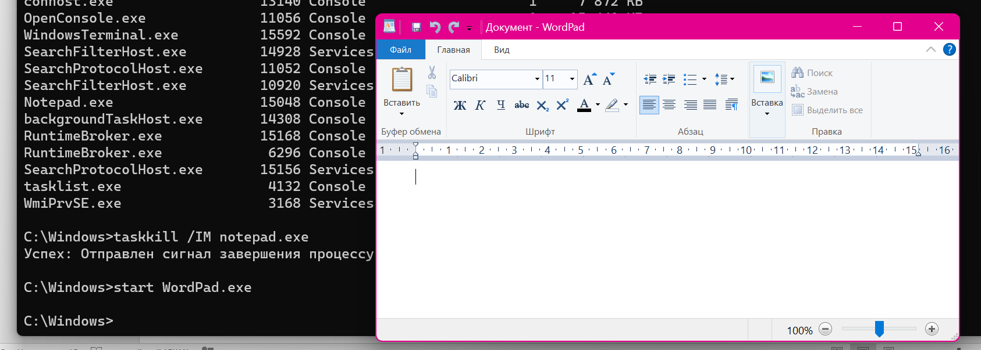

Рисунок 7 – Запуск программы «WordPad»

В командной строке вводим команду завершения процесса «explorer.exe» (taskkill /IM explorer.exe), (Рис. 8).

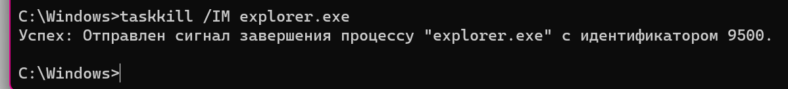

Рисунок 8 – Завершение процесса «explorer.exe» в командной строке

В командной строке вводим команду запуска процесса «explorer.exe» (start explorer.exe), (Рис. 8).

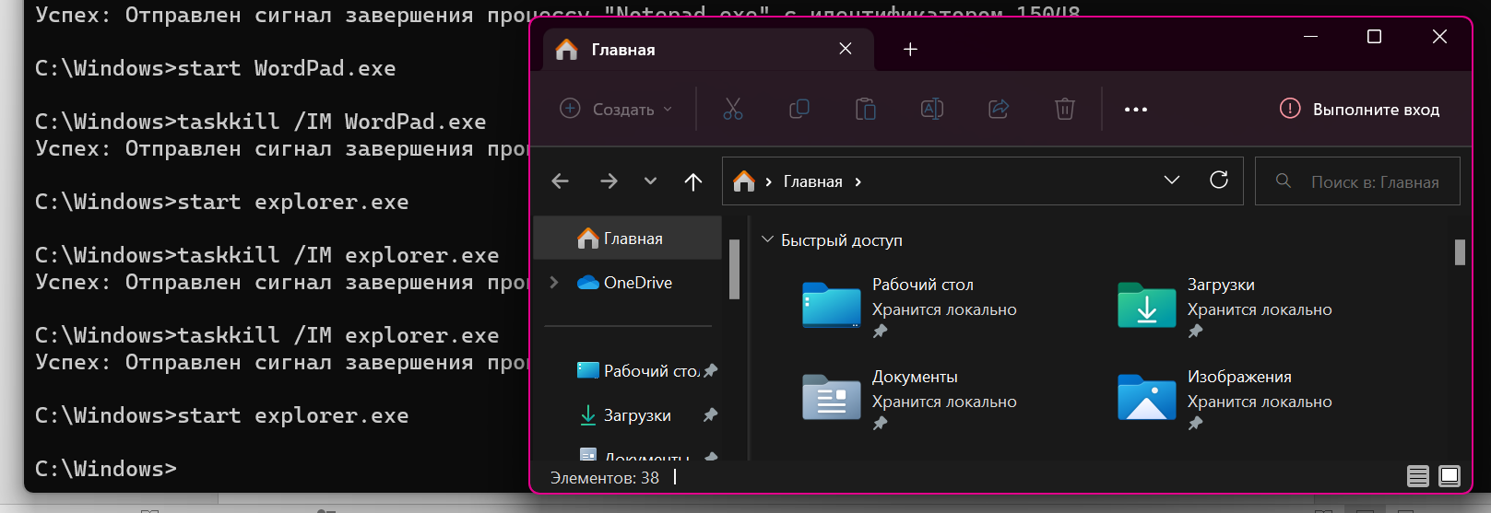

Рисунок 8 – Запуск процесса «explorer.exe» в командной строке

Завершаем работу процесса «explorer.exe» в диспетчере задач (Рис. 9).

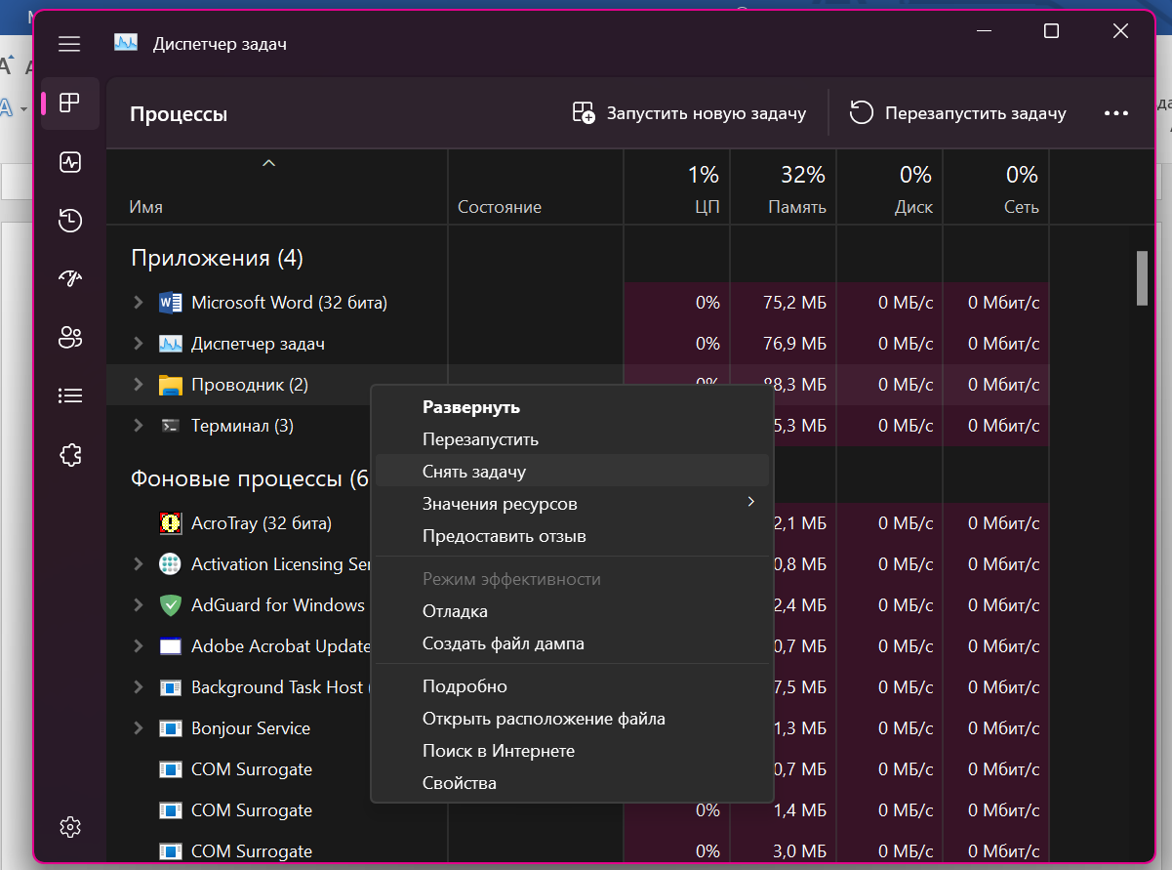

Рисунок 9 – Завершение процесса «explorer.exe» в диспетчере задач

Запускаем работу процесса «explorer.exe» в диспетчере задач (Рис. 10).

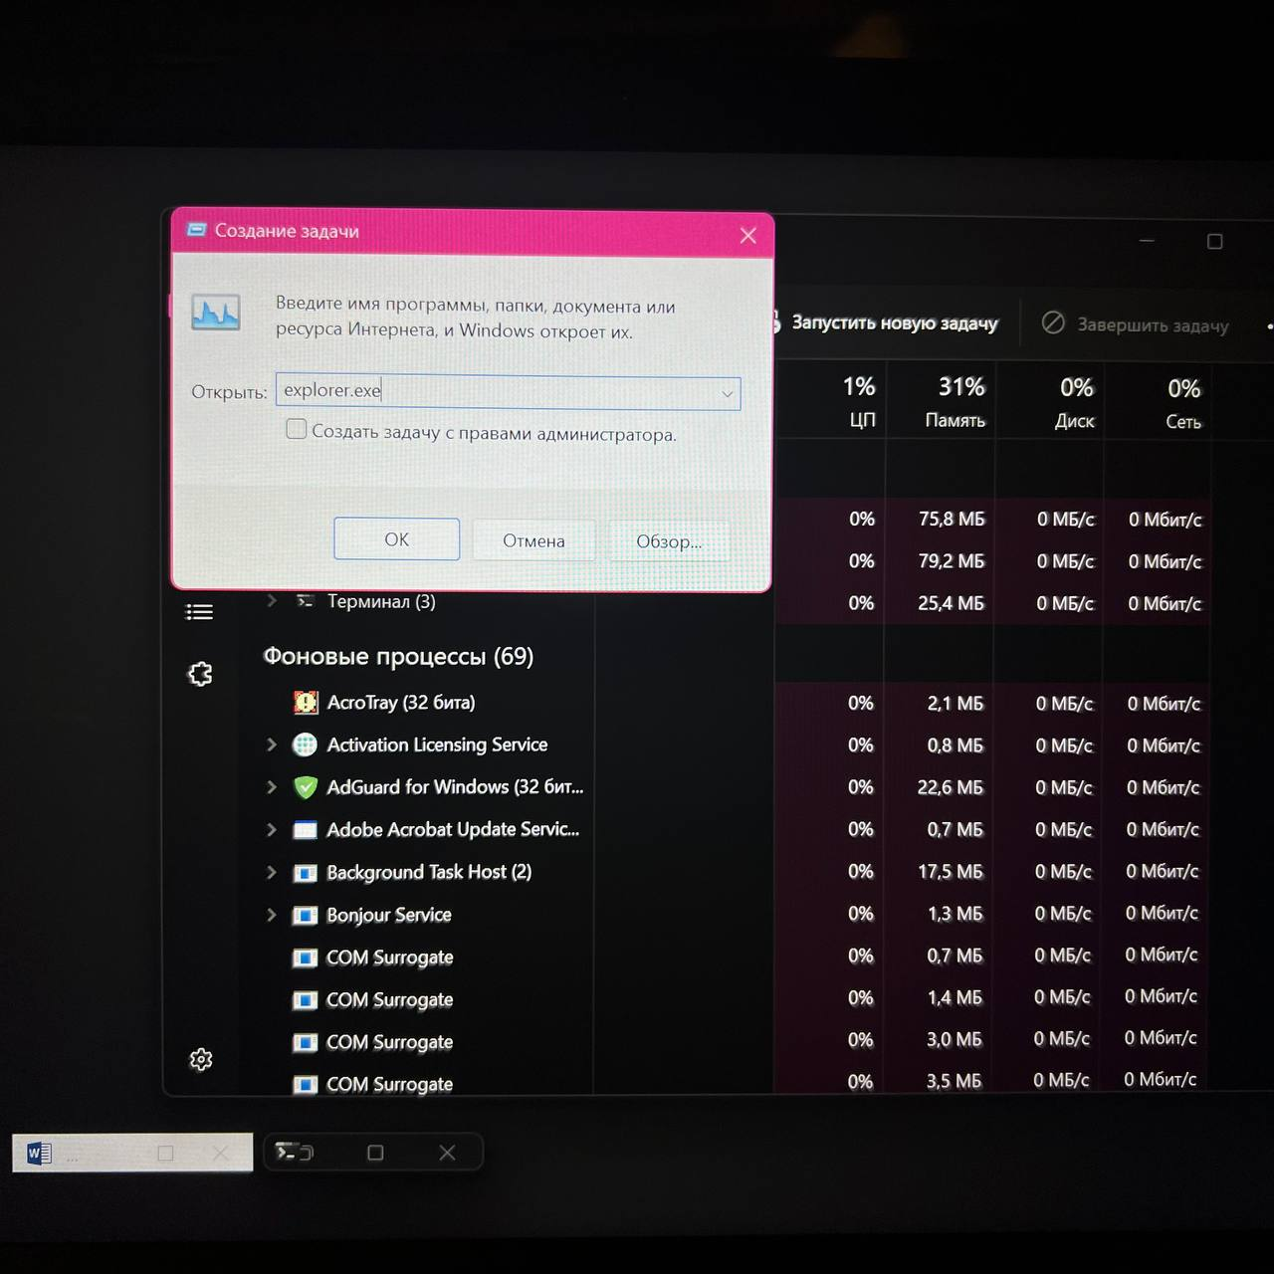

Рисунок 10 – Запуск процесса «explorer.exe» в диспетчере задач